CHAP 2: XÁC SUẤT
- Xác xuất và xác xuất có điều kiện
Xác xuất chính là tỉ lệ xảy ra 1 sự việc nào đó trong khoảng 0-100% và được tính bằng cách
P = (các sự kiện có lợi)/(tổng số sự kiện có thể xảy ra)
Ví dụ tung 1 đồng xu hỏi nó mặt ngửa hay mặt nào, thì chắc chắn là ½ vì nó chỉ có thể xảy ra 1 trong 2 sự kiện là head hoặc tail

Xác xuất có điều kiện:
Xác xuất có điều kiện là khi ta biết việc đó sẽ xảy ra, ví dụ ta có 100 viên bi,40 viên đỏ và 60 viên xanh
Xác suất viên thứ hai là đỏ biết rằng viên đầu đã rút là đỏ?
P(A|B) = P(A hội B)/P(B)
P(A hội B) = 40/100 * 39/99
Có thể hiểu rằng: trong số những trường hợp B xảy ra, bao nhiêu trường hợp cũng xảy ra A?
Hoặc
A: lần 2 rút được đỏ
B: lần 1 rút được xanh
P(B) = 60/100
P(A hội B) = 60/100 * 40/99
Ta đều biết A hội B tất A và B có nghĩa là vừa A vừa B hoặc nghĩa là lấy phần chung của A và B, thế tại sao trên ví dụ lại là lần 1 xanh và lần 2 đỏ không hề có ý nghĩa nào của vừa A vừa B ? Nó dựa vào cách ta định nghĩa A và B:
A: “lần 2 rút được đỏ”
Xanh, đỏ
Đỏ, đỏ là các trường hợp có thể xảy ra của A, tương tự với B
B:”Lần 1 rút được xanh”
Xanh, xanh
Xanh, đỏ ->có thể thấy rằng phần chung là xanh, đỏ
Như vậy P(A hội B) = lần 1 xanh, lần 2 đỏ
Như vậy
P(A|B) = (60/100 * 40/99)/60/100

- PHÂN PHỐI(DISTRIBUTION)
Phân phối tại đây sẽ bao gồm: normal distribution( phân phối chuẩn), bimodal distribution(phân phối 2 đỉnh), uniform distribution(phân phối đều), discrete distribution(phân phối rời rạc) và continous distribution(phân phối đều liên tục)

UNIFORM DISTRIBUTION
Phân phối đều có 2 nhánh là discrete distribution và continous distribution, phân phối đều có thể hiểu là xác xuất của nó luôn bằng nhau.

Discrete distribution(phân phối rời rạc):
Phân phối rời rạc là phân phối của các sự kiện diễn ra ngẫu nhiên với xác suất không đổi, ví dụ ta tung 1 con xúc xắc 6 mặt, thì tỉ lệ ra 1 mặt dựa trên 6 mặt đó luôn là 1/6,giả sử ta tung 6 lần khi đó ta có thể tính mean của nó chính là
(1*1/6)+ (2*1/6)+ (3*1/6)+ (4*1/6)+ (5*1/6)+ (6*1/6) = 3.5
Tất là có thể ta ra mặt 3.5, nhưng thực tế thì làm gì có mặt 3.5. Vậy mean E(X) nó cho biết gì ?
Nó cho ta biết kỳ vọng( expected value) để tính lời, lỗ. Ví dụ ra 1 được 10k, ra 6 lời 100k, các mặt còn lại lời 0 thì
E(X) = 10*1/6+100*1/6+0*4/6 = 18.33k tất nếu phí vào là 10k thì ta lời 8.33k
Khi N càng cao tất không gian mẫu càng lớn(số lần tung xúc xắc càng nhiều) thì nó sẽ càng tiến tới gần hơn kỳ vọng(tiến gần hơn tới 3.5) Và khi n đủ lớn nó sẽ thành normal distribution.

Continous distribution(phân phối đều liên tục)
Khác discrete ở chỗ là nó không rời rạc, nó liên tục, ví dụ thời gian đợi xe buýt có thể là 5p ,3.35p, 1p, 0.56p hoặc thời gian sinh em bé, nó có thể là bất kỳ lúc nào. Như vậy continous nó xác định trong 1 khoảng [a,b].
Giả sử thời gian chờ đợi xe buýt là 12p, vậy ta cần đợi bao lâu thì xe buýt nó tới ?
Ta có a=0 và b= 12
Vậy mật độ xác xuất là 1 tích phân chạy từ a tới b f(x)dx = 1
Gọi f(x) là c thì ta có được c= 1/12 là mật độ xác xuất
Như vậy thời gian chờ đợi trong 12p luôn là 1/12. Vậy thời gian chờ đợi <7p thì xe buýt tới thì sao
P(X<7) thật chất là P(0<X<7) = (7-0)*1/12
Vậy P(X>7) ? nó là P(7 <X < 12) hoặc 1-P(X<7)
Giả sử nó là P(a<X<b) như ta đã ví dụ, thế thì tại sao ta lại lấy b – a ? Để giải thích cho điều này, ta cần có 1 biểu đồ
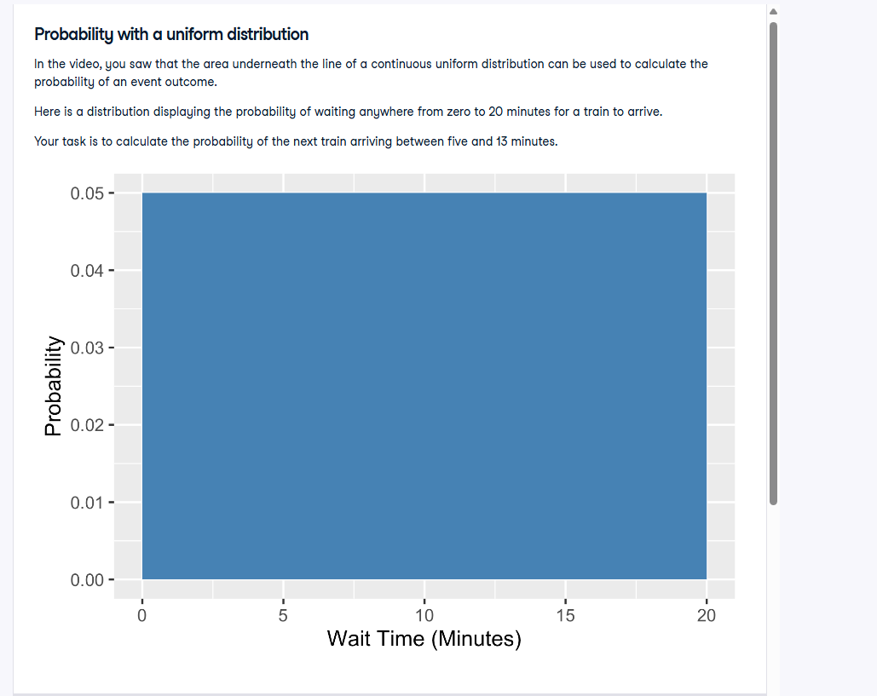
Nguồn: datacamp
Giả sử P(X<6) thì nó sẽ là
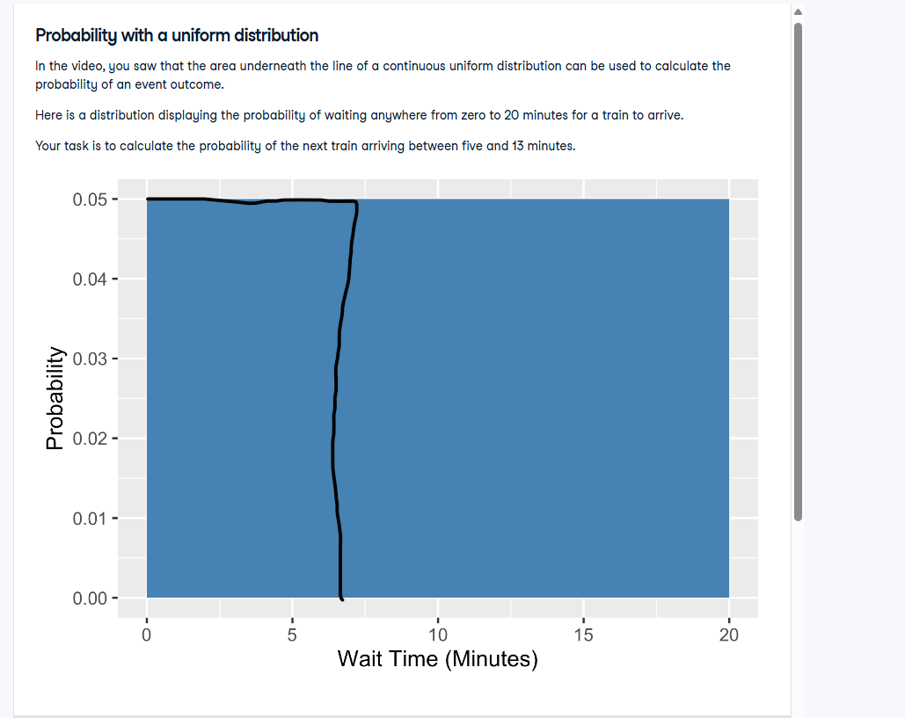
Còn P(10<X<15) sẽ là
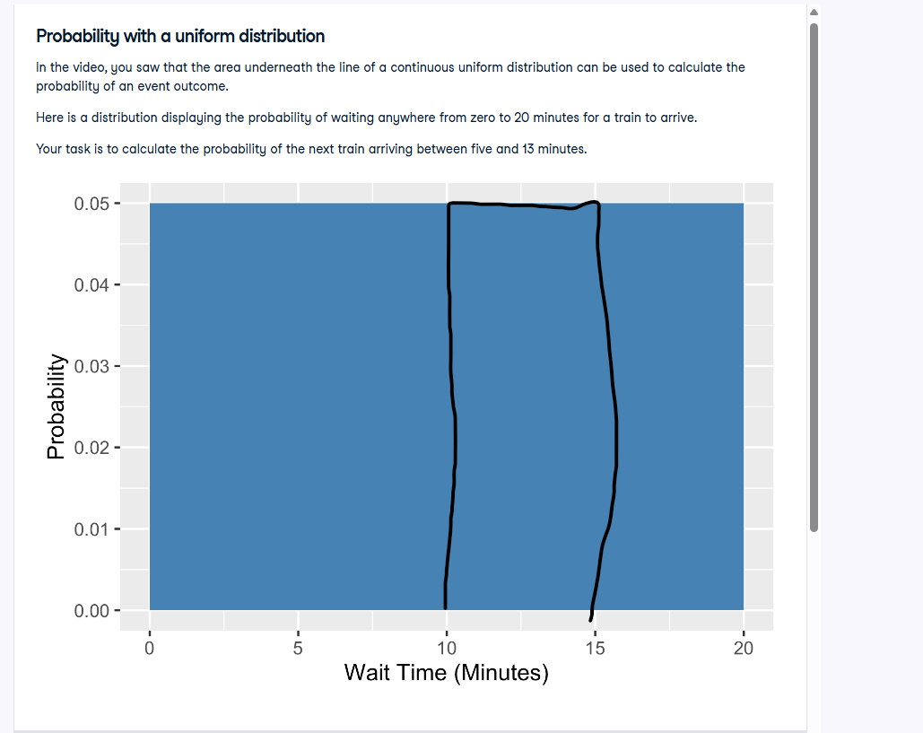
Như vậy để tính được diện tích của các phần đó, ta cần phải lấy b-a phải không, và điều đó cũng giải thích tại sao P(X>7) lại = P(7<X<20) vì
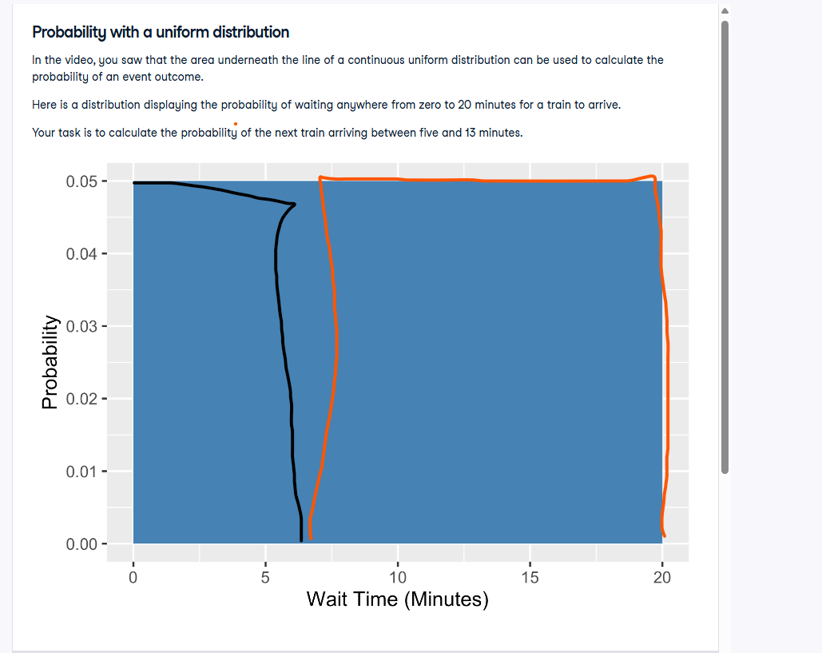
Với phần cam là P(X>7)

